**Дисциплина «Системы хранения и обработки данных»**

**Лабораторная работа 2**

**Установка и настройка виртуальных машин VMWare и VirtualBox**

**Задание**

**Цель лабораторной работы:**

изучение программных инструментов, предназначенных для создания виртуальных машин.

**Основные задачи:**

* поиск и скачивание программных средств, позволяющих создавать виртуальные машины;
* установка и первоначальная настройка программного обеспечения (VMWare Workstation и VirtualBox);
* запуск, осуществление входа в BIOS виртуальной машины;
* проведение сравнительного анализа виртуальных машин VMWare и VirtualBox;
* скачивание образов для установки на виртуальные машины операционных систем на базе Windows 10 и на базе Linux.

1. Установка и настройка Virtual Box.

Заходим на официальный сайт Oracle и скачиваем установочный файл виртуальной машины Virtual Box. После чего устанавливаю её на нашу машину. На рисунке 1 представлен официальный сайт Oracle.

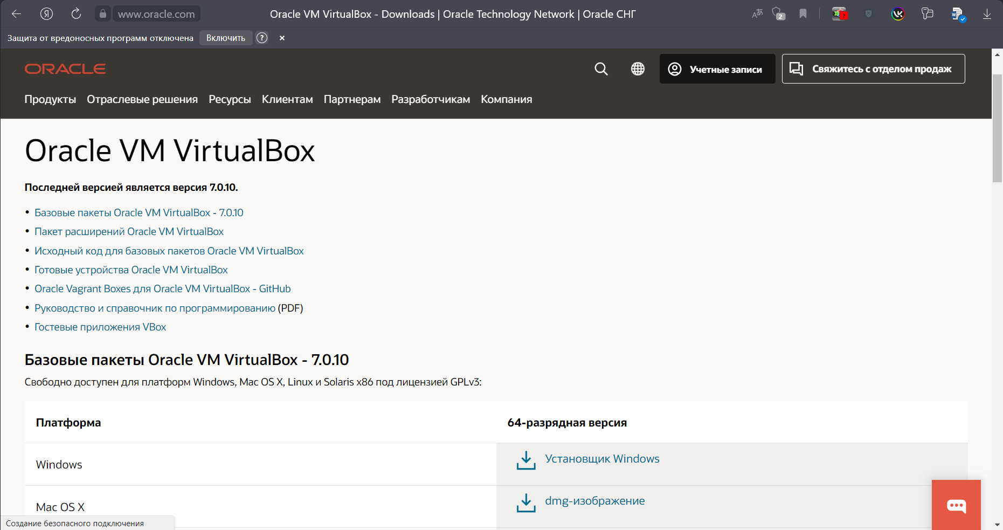

Рисунок 1 – Официальный сайт Oracle

Затем устанавливаю Виртуальную машину. Процесс установки Virtual Box показан на рисунке 2.

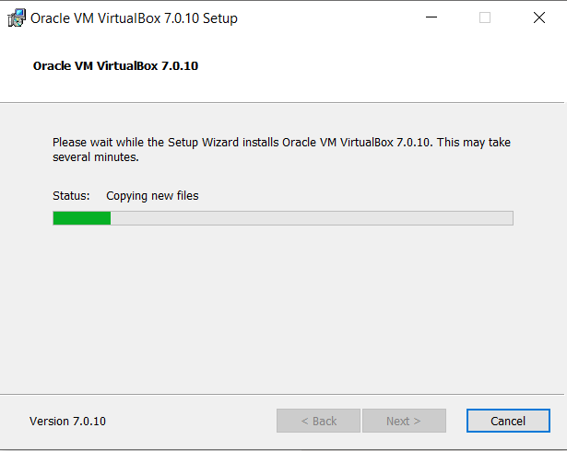

Рисунок 2 – Процесс установки Virtual Box

После установки запускаю Virtual Box и перехожу к настройкам. В первую очередь нужно задать путь к папке для виртуальных машин. (Рисунок 3)

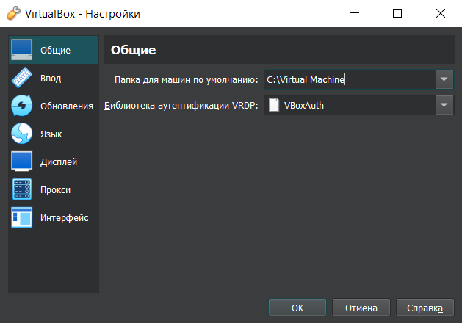

Рисунок 3 – Настройки папки виртуальных машин по умолчанию

1. Установка windows 10 на виртуальную машину.

Для начала создаем виртуальную машину с образом Windows 10 Pro и настраиваем её. Создание и настройка виртуальной машины представлены на рисунках 4 - 6.

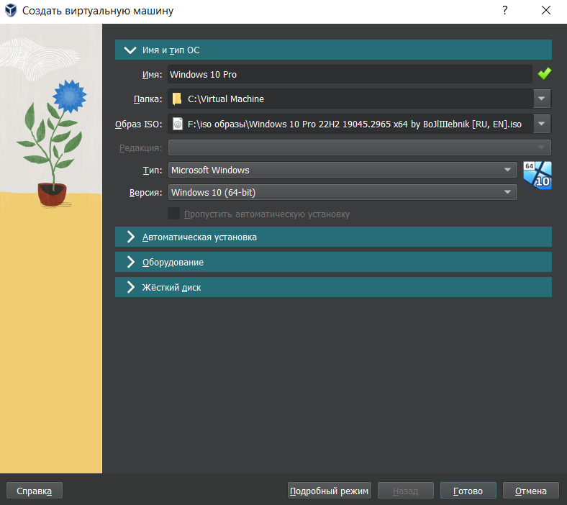

Рисунок 4 – Настройка имени и типа ОС

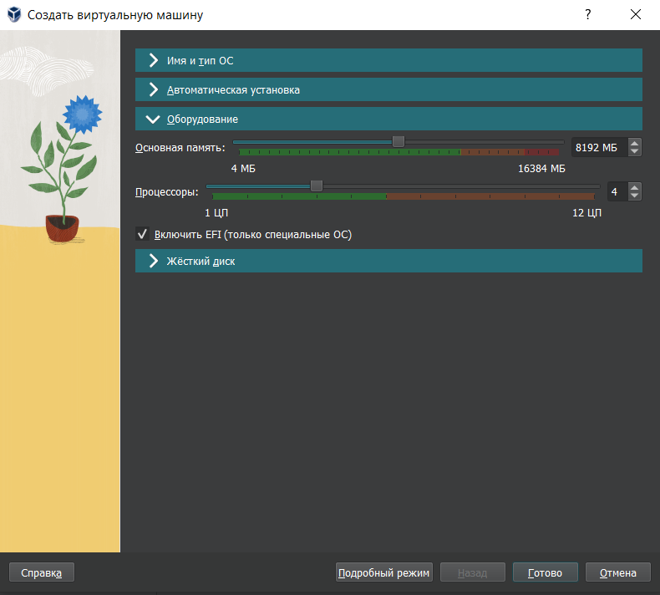

Рисунок 5 – Настройка оборудования для виртуальной машины

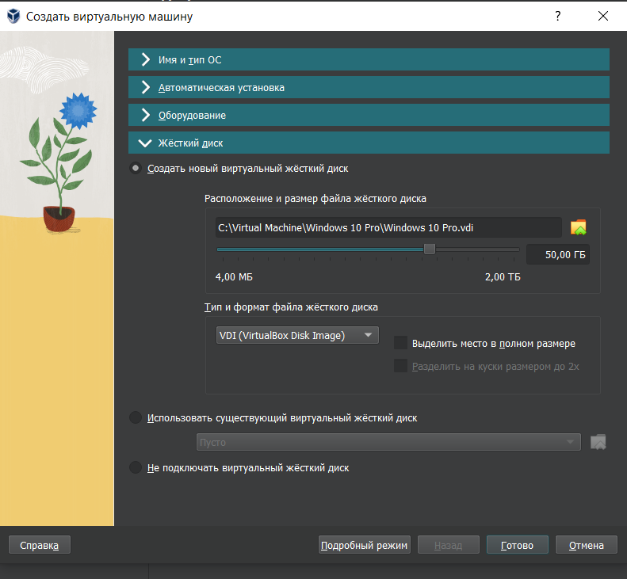

Рисунок 6 – Настройка виртуального жёсткого диска

1. Настройка BIOS и установка ОС.

Далее запускаем виртуальную машину и заходим в BIOS, для этого нужно запустить виртуальную машину и быстро нажимать f2. BIOS виртуальной машины представлен на рисунке 7.

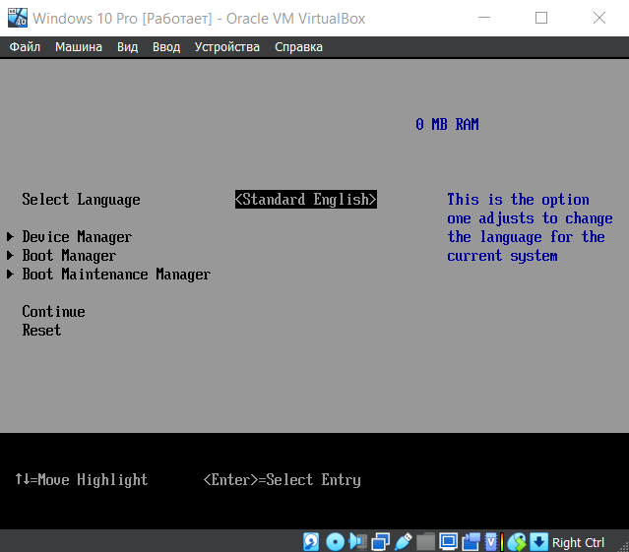

Рисунок 7 – BIOS виртуальной машины

Для того чтобы запустить установку Windows 10 по UEFI нужно отключить Security Boot. Настройки Security Boot представлены на рисунке 8.

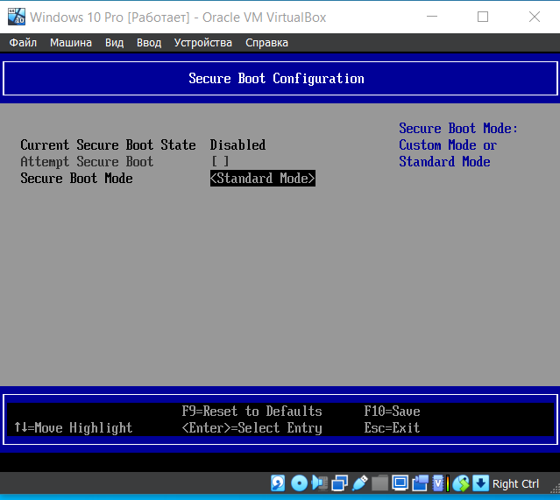

Рисунок 8 – Настройка Security Boot

Затем в OVFM Platform Configuration нужно настроить разрешение экрана для нашей виртуальной машины. Настройка разрешения экрана показана на рисунке 9.

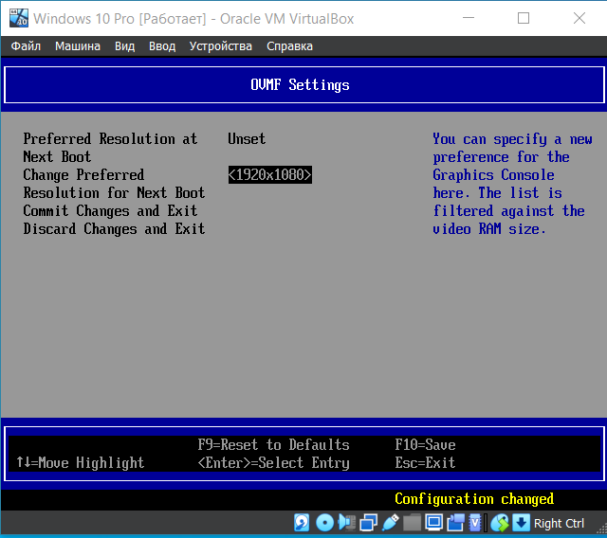

Рисунок 9 – Настройка расширения экрана

Далее нужно настроить загрузку в Boot Manager, в моем случае в приоритет загрузки должен быть виртуальный CD-ROM для того чтобы установить Windows 10. Настройка Boot Manager показана на рисунке 10.

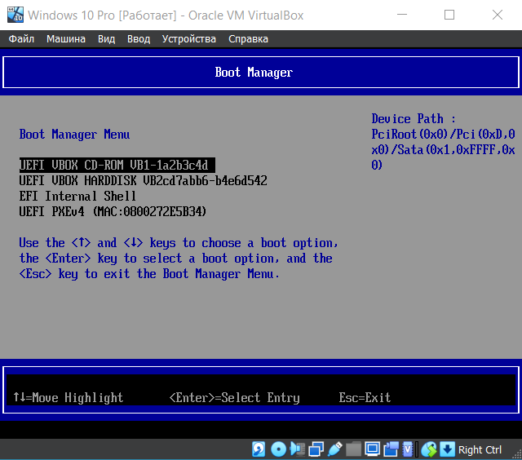

Рисунок 10 – Настройка Boot Manager

Далее можно сохранить настройки Bios и преступить к установке операционной системы. При запуске виртуальной машины начинается установка операционной системы. На начальном этапе нужно выбрать язык установки, формат времени и метод ввода. После чего нужно выбрать носитель, на который будет установлена система. В данном случае это виртуальный жесткий диск на 50 гб памяти. В данном случае нет смысла разбивать данный диск на 2 области памяти, так как это учебная виртуальная машина и в дальнейшем использоваться не будет. Выбор области памяти для установки операционной системы представлен на рисунке 11.

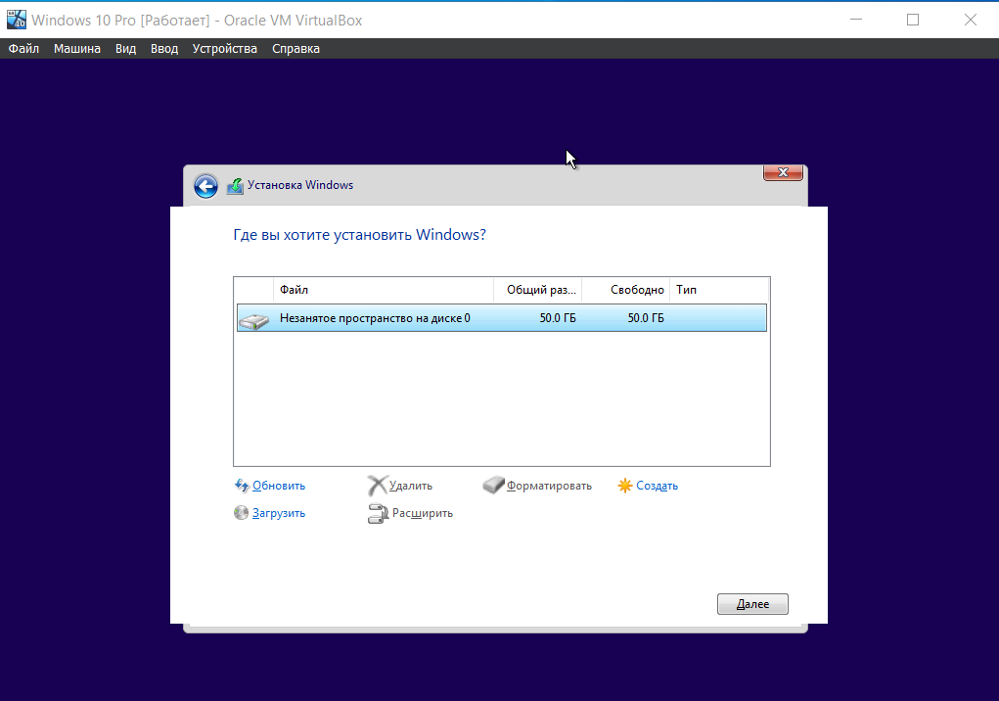

Рисунок 11 – выбор дискового пространства для ОС

Далее запускается установка ОС на жесткий диск. Процесс установки ОС показан на рисунке 12.

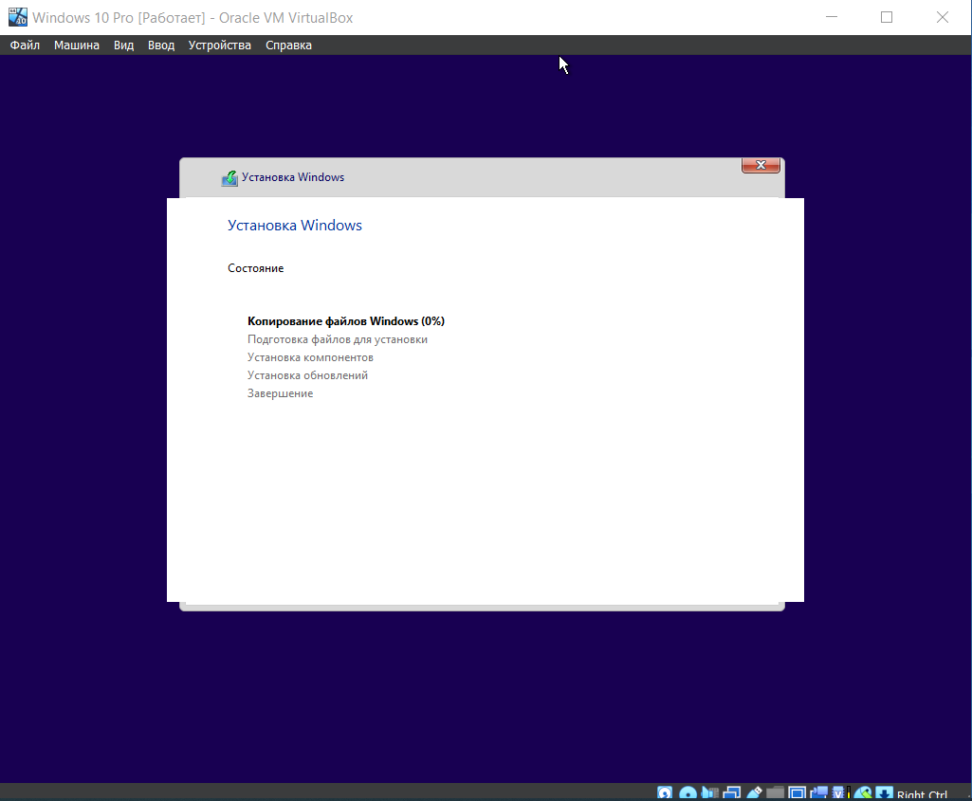

Рисунок 12 – Процесс установки Windows 10 Pro

Далее выбираем регион, язык раскладки клавиатуры и создаем пользователя Admin. Создание пользователя Admin показано на рисунке 13.

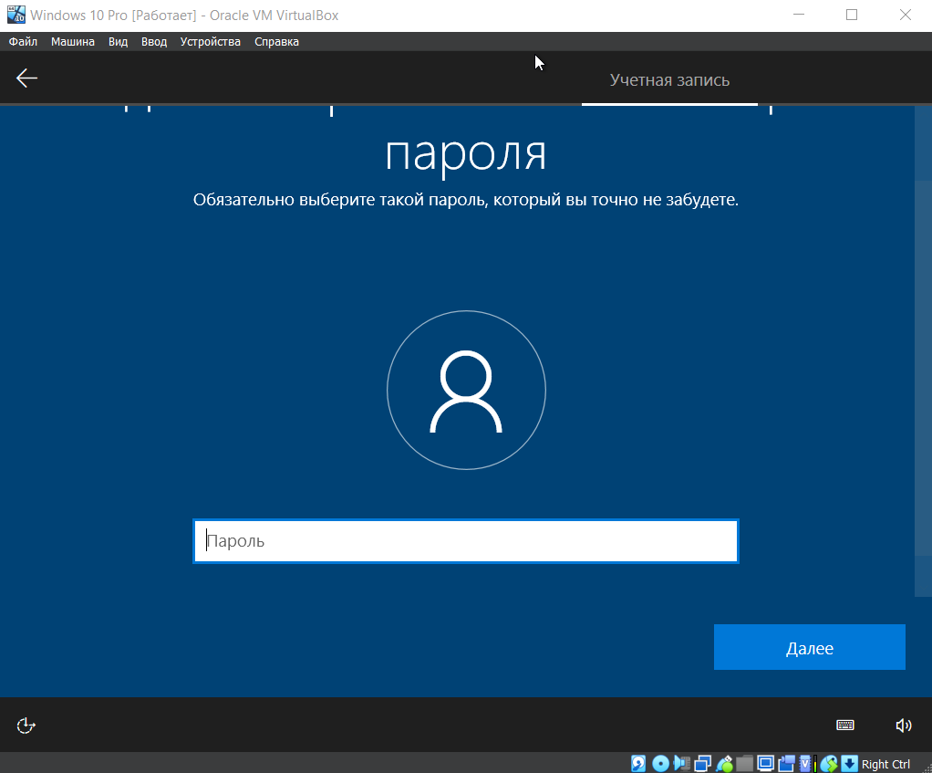

Рисунок 13 – Создание пользователя

После того как система настроила рабочий стол можно пользоваться установленной системой. Рабочий стол установленной системы показан на рисунке 14.

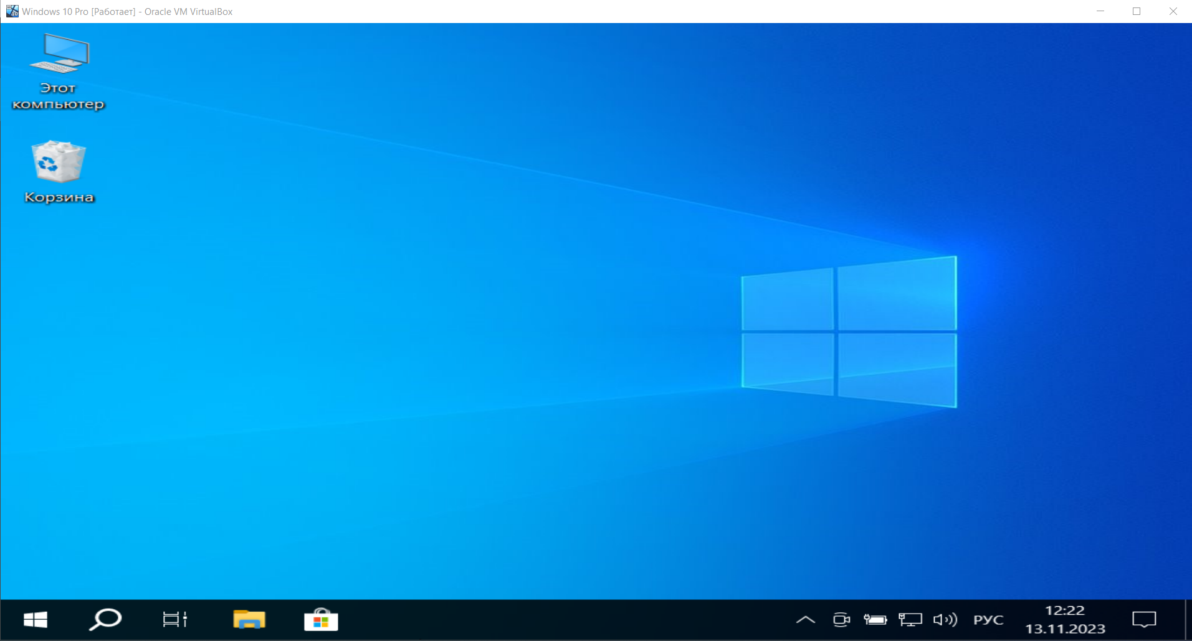

Рисунок 14 – Рабочий стол ОС

1. Установка Astra Linux на виртуальную машину Virtual Box.

Создаем новую виртуальную машину и настраиваем её по аналогии с предыдущей настройкой. Единственное отличие заключается в том, что не нужно включать EFI, данная настройка показана на рисунке 15.

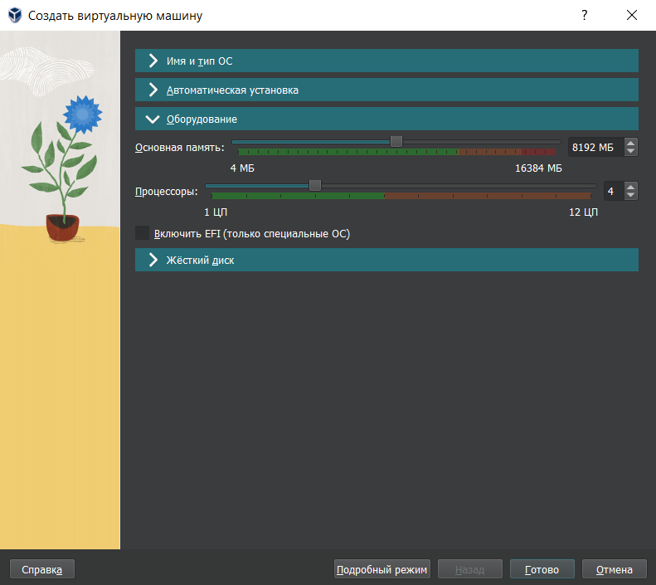

Рисунок 15 – настройка EFI

После запуска виртуальной машины нам нужно запустить графическую установку Astra Linux (рисунок 16).

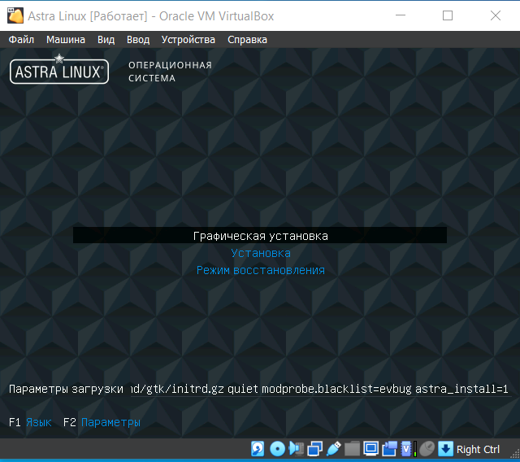

Рисунок 16 – Режим «Графическая установка»

Перед началом установки принимаем пользовательское соглашение и выбираем горячие клавиши для смены раскладки. Выбор горячих клавиш смены раскладки представлен на рисунке 17.

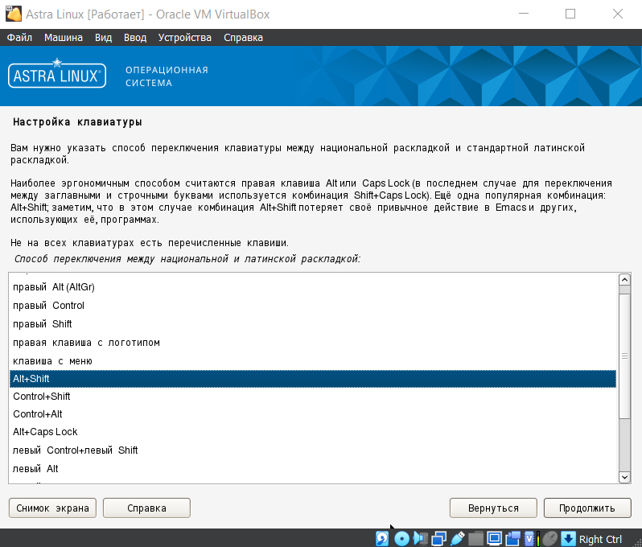

Рисунок 17 – настройка клавиатуры

Далее нужно ввести имя компьютера и создать пользовательский профиль админа. Создание пользовательского профиля Admin показано на рисунке 18.

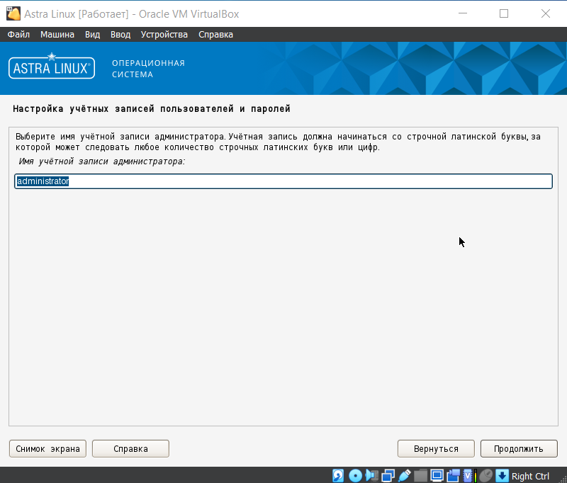

Рисунок 18 – Создание профиля administrator

После создания пользователя нужно выбрать часовой пояс и выбрать раздел на диске. После этого начнется установка системы (рисунок 19).

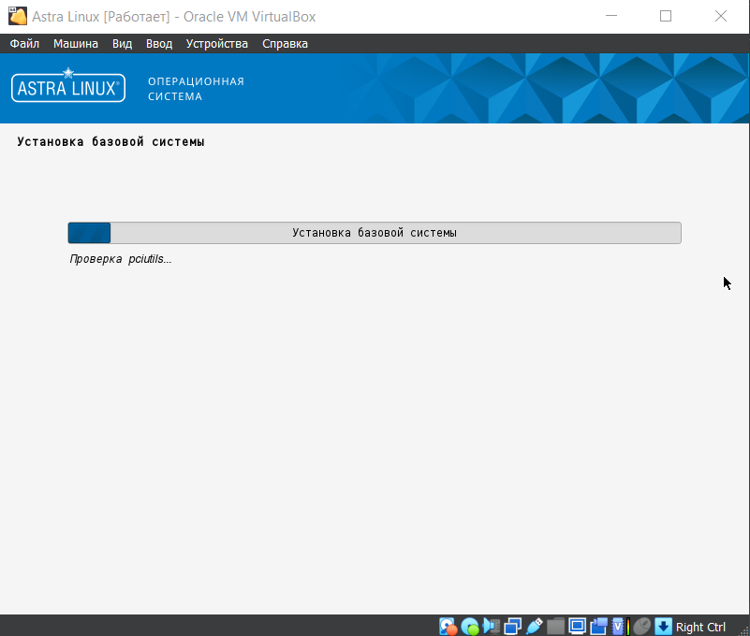

Рисунок 19 – установка системы Astra Linux

Затем нужно выбрать список программного обеспечения, который нужно установить вместе с ОС (рисунок 20).

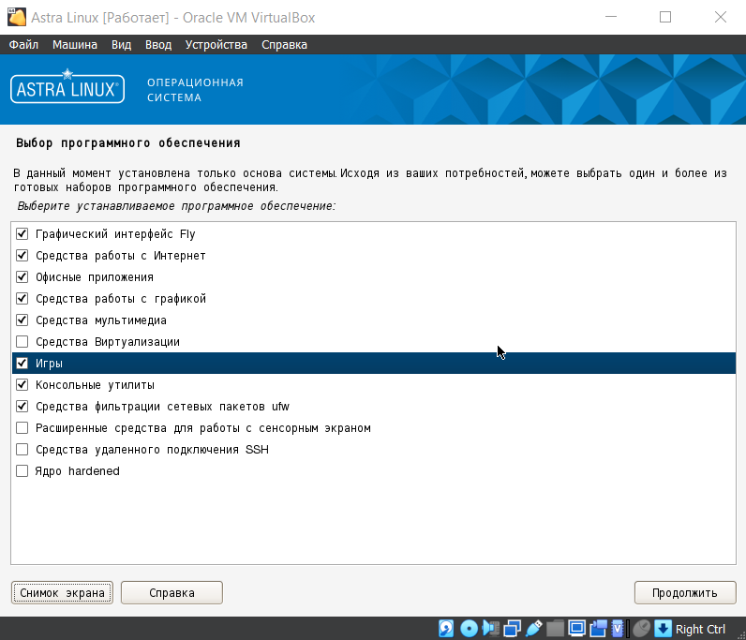

Рисунок 20 – выбор программного обеспечения

После установки система перезагружается и готова к работе. Установленная система показана на рисунке 21.

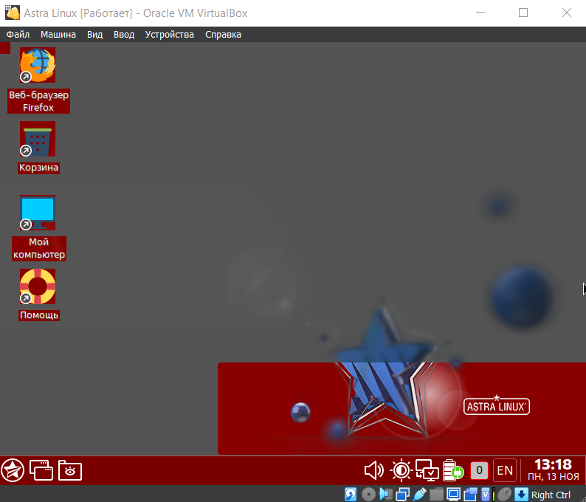

Рисунок 21 – установленная система Astra Linux

1. Установка Windows 10 Pro на VMWare.

После запуска и создания виртуальной машины с образом Windows 10 Pro, нужно настроить нашу виртуальную машину. Настройки виртуальной машины показаны на рисунке 22.

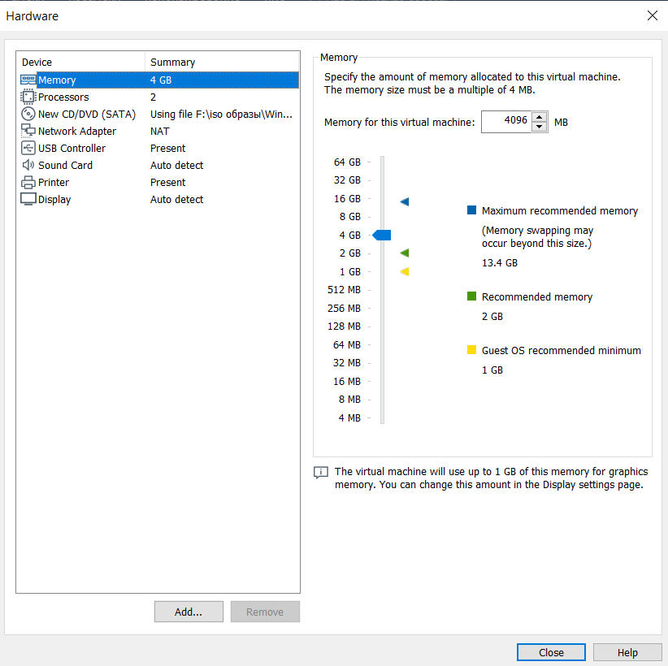

Рисунок 22 – настройка виртуальной машины.

В BIOS данной виртуальной машины можно выбрать только запуск какого образа нужно запустить. Все остальные настройки системы идентичны. Для входа в BIOS на виртуальной машине, нужно при запуске нажать F2. BIOS виртуальной машины VMWare Workstation представлен на рисунке 23.

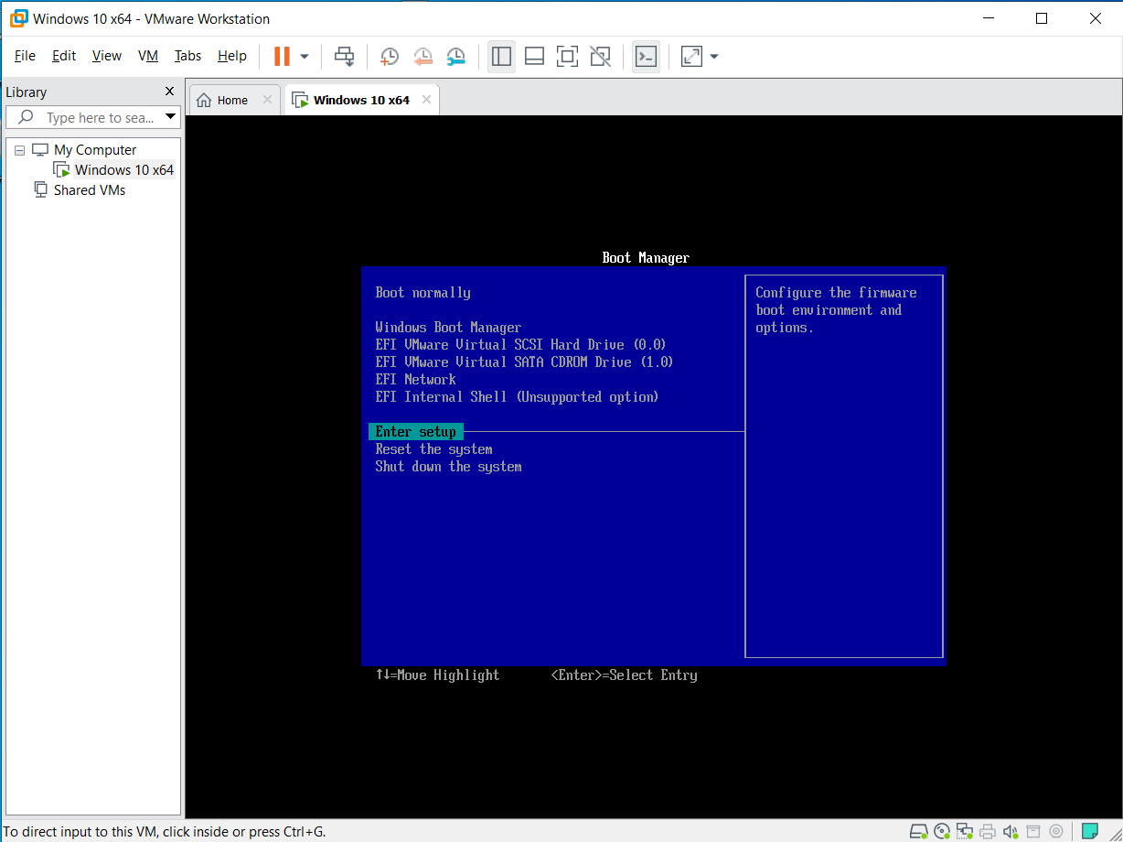

Рисунок 23 – BIOS в VMWare Workstation

В данном случае нас интересуют Configure Screen Size. Данные настройки показаны на рисунке 24.

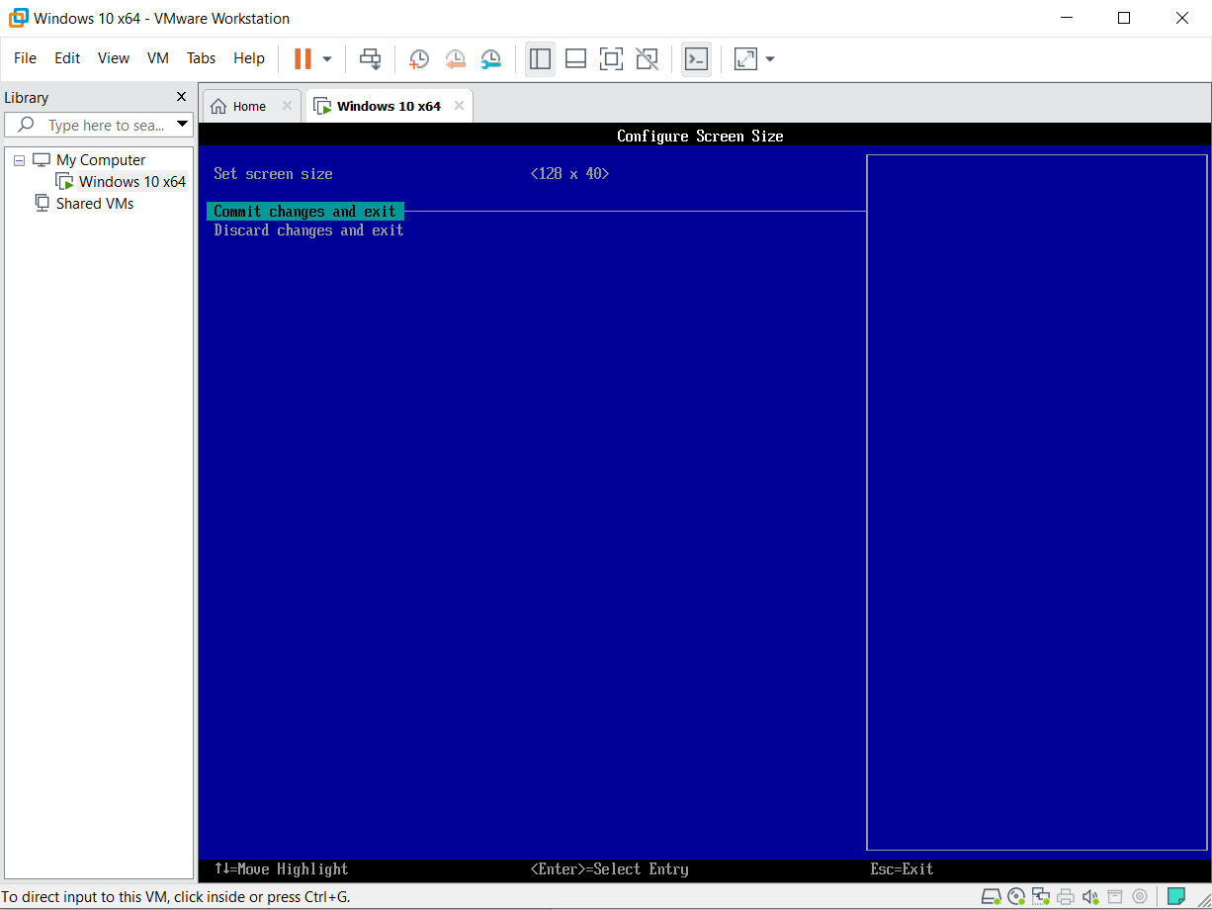

Рисунок 24 – Configure Screen Size

Остальные настройки системы Windows 10 Pro и Astra Linux идентичны настройкам в пунктах: 2 и 3.

1. Проблема использования VMWare.

После создания и запуска виртуальной машины выделялась оперативная память, а после выключения виртуальной машины оперативная память остается зарезервированной программой VMWare. Эта проблема исправляется только чисткой реестра. Именно это стало ключевым фактором в выборе между Oracle Virtual Box и VMWare. По мимо этого интерфейс Oracle Virtual Box, по моему мнению, более приятен для пользователя. Также Bios в Oracle Virtual Box, имеет немного больше функционала.

1. Вывод по итогу выполнения лабораторной работы.

В результате выполнения лабораторной работы освежил знания в работе с виртуальными машинами: Oracle Virtual Box и VMWare Workstation. По ходу выполнения работы мой выбор склонился к использованию Oracle Virtual Box

Контрольные вопросы.

1. Что такое виртуальная машина? Виртуальная машина - это программное или аппаратное обеспечение, которое эмулирует работу реальной компьютерной системы. Она создает виртуальное окружение, в котором можно выполнять операционные системы, приложения или другие программы. Виртуальные машины обеспечивают изоляцию и независимость приложений от аппаратного обеспечения, что позволяет эффективно использовать ресурсы компьютера и облегчает управление системой. Виртуальные машины широко применяются в виртуализации серверов, разработке и тестировании программного обеспечения, а также для обеспечения безопасности и изоляции приложений.
2. Зачем нужна виртуальная машина? Виртуальная машина и виртуализация используются из-за нескольких ключевых преимуществ:

**Изоляция и независимость:** Виртуальные машины позволяют изолировать приложения и операционные системы друг от друга. Это обеспечивает надежность и стабильность работы системы, так как сбои в одной виртуальной машине не влияют на остальные.

**Многозадачность и эффективность ресурсов:** Виртуализация позволяет одному физическому серверу выполнять несколько виртуальных машин, каждая из которых может работать под управлением различных операционных систем. Это повышает эффективность использования вычислительных ресурсов.

**Упрощение управления и обслуживания:** Виртуализация облегчает управление серверами, позволяет быстро создавать, копировать и перемещать виртуальные машины. Также обеспечивается легкость резервного копирования и восстановления систем.

**Экономия ресурсов:** Виртуализация позволяет использовать вычислительные ресурсы более эффективно, уменьшая количество неиспользуемого пространства и снижая энергопотребление.

**Тестирование и разработка:** Виртуальные машины предоставляют идеальное окружение для тестирования нового программного обеспечения или разработки, не затрагивая рабочую среду.

**Безопасность и изоляция:** Виртуализация способствует улучшению безопасности, так как виртуальные машины могут быть изолированы друг от друга, что помогает предотвращать распространение вредоносных программ.

1. Преимущества и недостатки использования виртуальной машины?

Преимущества использования виртуальных машин:

**Изоляция:** ВМ обеспечивают высокий уровень изоляции, позволяя работать нескольким приложениям или службам на одном физическом хосте, что повышает безопасность.

**Эффективное использование ресурсов:** ВМ позволяют эффективнее использовать вычислительные ресурсы, разделяя их между несколькими виртуальными средами.

**Легкость миграции:** Виртуальные машины могут быть легко перемещены между физическими хостами, обеспечивая высокую мобильность приложений.

**Тестирование и разработка:** ВМ облегчают создание изолированных тестовых и разработочных сред, что способствует ускорению цикла разработки.

**Сокращение времени восстановления:** Виртуализация упрощает резервное копирование и восстановление систем, что улучшает отказоустойчивость.

Недостатки использования виртуальных машин:

**Потери производительности:** Использование виртуальных машин может сопровождаться потерями производительности из-за накладных расходов на виртуализацию.

**Сложность управления:** Управление виртуальными машинами требует дополнительных навыков и инструментов, что может быть сложным для некоторых пользователей.

**Зависимость от хост-системы:** Проблемы на уровне физического хоста могут сказаться на производительности всех виртуальных машин, работающих на нем.

**Риск безопасности:** Виртуальные машины могут предоставить новые векторы атаки, и уязвимости в виртуализационном программном обеспечении могут стать источником угроз.

**Затраты на лицензирование:** Некоторые виртуализационные платформы требуют лицензий, что может увеличить общие затраты на ИТ-инфраструктуру.

1. Популярные виртуальные машины?

**Oracle VirtualBox**: Это бесплатная и открытая виртуальная машина, которая поддерживает множество операционных систем.

**VMware Workstation Player / VMware Workstation Pro**: VMware предоставляет несколько продуктов, таких как Workstation Player (бесплатная версия) и Workstation Pro (платная версия) для создания и управления виртуальными машинами.

**Microsoft Hyper-V**: Это встроенная в Windows-платформу технология виртуализации, которая также предоставляет возможности для создания и управления виртуальными машинами.

**KVM (Kernel-based Virtual Machine)**: KVM является популярным виртуализационным модулем для ядра Linux, который позволяет использовать аппаратные виртуализационные расширения процессора.

**Parallels Desktop**: Этот продукт предназначен для виртуализации на платформе macOS и предоставляет возможность запускать виртуальные машины с различными операционными системами.

1. Обоснуйте выбор VMWare или VirtualBox?

После создания и запуска виртуальной машины выделялась оперативная память, а после выключения виртуальной машины оперативная память остается зарезервированной программой VMWare. Эта проблема исправляется только чисткой реестра. Именно это стало ключевым фактором в выборе между Oracle Virtual Box и VMWare. По мимо этого интерфейс Oracle Virtual Box, по моему мнению, более приятен для пользователя. Также Bios в Oracle Virtual Box, имеет немного больше функционала